<핸드폰 번호 가리기>

문제 )

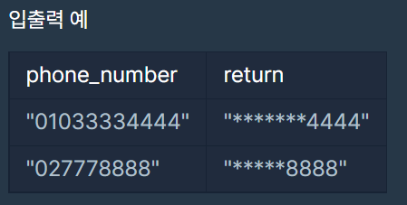

Phone number의 뒤의 4자리를 제외한 앞의 숫자를 “*”로 바꾸어라

Code )

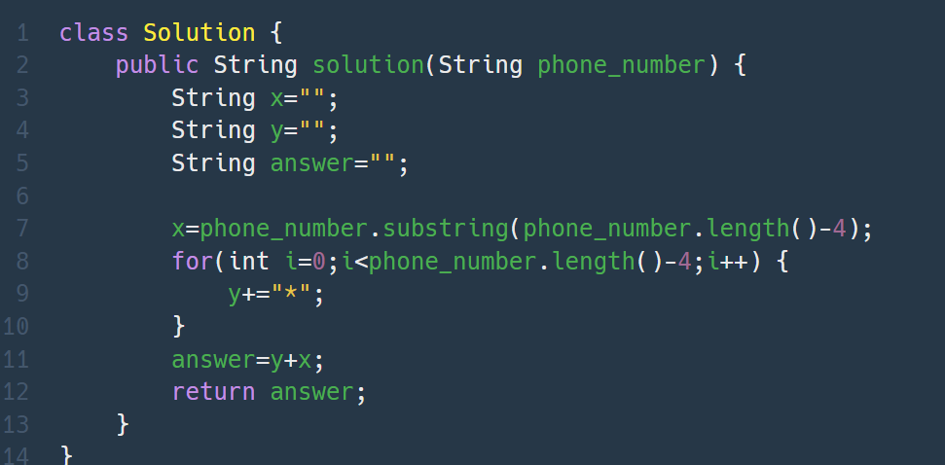

7번 줄 : substring을 이용해 뒤의 4자리를 잘라서 x변수에 저장

9번 줄 : 앞자리를 for문을 돌려 *개수 저장

11번 줄 : x + y를 이용해 따로 저장한 값 저장

*길이 줄이기 = x 변수에 값을 저장하지 않고 answer에서 바로 substring을 사용하면 된다.

*Answer = y + phone_number.substring(phone_number.length()-4);